右键添加“在此处打开命令窗口”
最终的效果图如下所示：
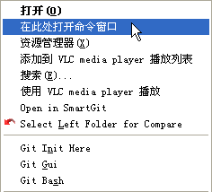

方法一
在Windows7系统，按住键盘上Shift键的同时，在你要操作的文件夹（DOS年代称为目录）上点击鼠标右键，在弹出的菜单中会出现“在此处打开命令窗口”，不按shift键是没有的。而Windows XP自带没有该功能，需要通过后面的方法来实现。

方法二
上面的方法在windows7中可行，但对于懒人来说，多按个shift键也不是爽快的事，我们可以通过修改注册表直接在鼠标右键中添加此功能。将下面内容复制到记事本中，并保存为.reg文件。运行该reg文件修改注册表。
Windows Registry Editor Version 5.00

[HKEY_CLASSES_ROOT\folder\shell\cmd]
@="在此处打开命令窗口"
[HKEY_CLASSES_ROOT\folder\shell\cmd\command]
@="cmd.exe /k cd %1"

在cmd中打开当前目录
在cmd中执行start + 目录名，就能打开指定名录，start + .就能打开当前目录，如下所示。
Microsoft Windows XP [版本 5.1.2600]
(C) 版权所有 1985-2001 Microsoft Corp.

C:\Documents and Settings\Admin>start .

C:\Documents and Settings\Admin>start /MAX . # 以最大化打开当前窗口

C:\Documents and Settings\Admin>start /MIN . # 以最小化打开当前窗口

批量修改后缀名
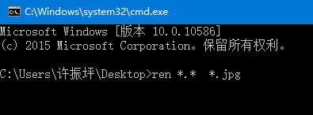

标题1

标题2

标题3

